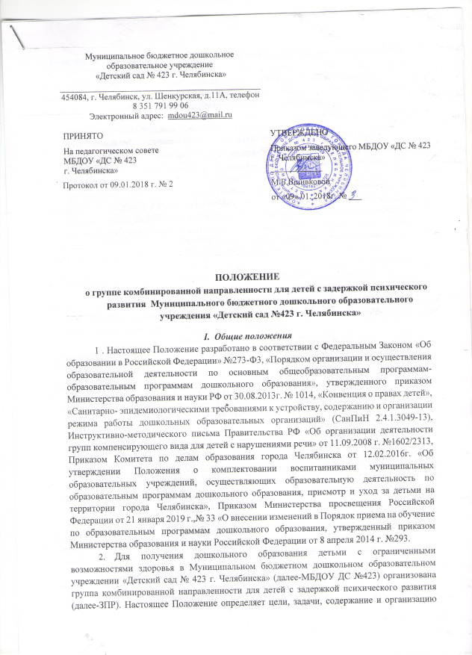
- образовательной деятельности в группах комбинированной направленности для детей с ЗПР.
- Настоящее Положение принимается на педагогическом совете МБДОУ ДС №423 и утверждается приказом заведующего. Изменения и дополнения в настоящее Положение вносятся Педагогическим советом и утверждаются приказом заведующего МБДОУ ДС № 423.
- Цели и задачи группы комбинированной направленности для детей с ЗПР
- Целью обучения и воспитания детей с (ЗПР) является коррекция недостатков особенностей психического развития ребенка, в том числе и речевых и создание оптимальных условий для максимального всестороннего развития, в соответствии с возможностями каждого ребенка, формирования предпосылок учебной деятельности, компетенций, обеспечивающих готовность к обучению в школе и социальную успешность, формирования основ личности и познавательной активности ребенка, которые должны способствовать, с одной стороны, устранению вероятности нарастания отставания, а с другой, постепенному ускорению темпа развития ребенка.
- Основными задачами работы в группе комбинированной направленности для детей с ЗПР являются:
- обеспечение развития и коррекции отклонений с учетом их возрастных и индивидуальных особенностей;
- комплексное развитие у детей компонентов психологического развития, в том числе речи (развитие психических процессов: ощущения, восприятия, внимания, памяти, воображения, мышления, формирование правильного звукопроизношения, усвоение лексических и грамматических средств языка, развитие навыков связной речи);
- осуществление взаимосвязи и преемственности в работе учителя-дефектолога, учителя-логопеда, воспитателей, инструктора по физическому воспитанию, музыкального руководителя, педагога-психолога и родителей (законных представителей);
- обеспечение взаимодействия с семьей по преодолению у ребенка психических нарушений, в том числе речи. Обучение родителей (законных представителей) педагогическим технологиям сотрудничества с ребенком, приемам и методам его воспитания и обучения, оказания им психологической поддержки.
- Порядок приема воспитанников в МБДОУ ДС №423 в группу комбинированной направленности для детей с ЗПР
- Прием детей в МБДОУ ДС №423 в группу комбинированной направленности для детей с ЗПР осуществляется при наличии условий для организации коррекционной работы, на основании комплектационного списка Комитета по делам образования г. Челябинска, по заключению районной (областной) психолого-медико-педагогической комиссии и письменного согласия родителей (законных представителей) ребенка.
- В группу комбинированной направленности для детей с ЗПР принимаются дети с 4 до 7 лет, у которых выявлено отставания в познавательном, психологическом, коммуникативном, и речевом развитии, при нормальном слухе и первично сохранном интеллекте, и дети с нормой развития.
- Рекомендуемое количество детей с ЗПР старше 3-х лет в группах комбинированной направленности - не более 6 детей (с учетом требований п. 1.12 СанПиН 2.4.1.3049-13), остальные дети (не более 17) с нормой развития.
- Срок пребывания ребенка с ЗПР в группе комбинированной направленности определяется психолого-медико-педагогической комиссией, направившей ребенка в данную группу. При отсутствии положительной динамики в развитии ребенка срок пребывания может быть продлен при повторном освидетельствовании ребенка на психолого-медико-педагогической комиссии.
- Зачисление детей в группу комбинированной направленности для детей с ЗПР
осуществляется на основании следующих документов:
1) комплектационные списки Комитета по делам образования г. Челябинска;
2) заявление родителей о зачислении (переводе) ребенка в группу комбинированной направленности для детей с ТНР;
3) коллегиальное заключение ПМПК.
- При комплектовании группы комбинированной направленности преимущественным правом на зачисление пользуются дети, имеющие заключение психолого-медико-педагогической комиссии и являющиеся воспитанниками МБДОУ ДС №423.
- Организация образовательного процесса в группе комбинированной направленности для детей с ЗПР
- Содержание образовательного процесса в группах комбинированной направленности определяется основной адаптированной образовательной программой дошкольного образования, которая Адаптированная основная образовательная программа МБДОУ ДС №423 разрабатывается, в соответствии с Федеральным государственным образовательным стандартом и основной адаптированной образовательной программой дошкольного образования.
- Организация деятельности педагогического и обслуживающего персонала в группе комбинирующей направленности для детей с ЗПР определяется должностными инструкциями.
- Коррекционно-педагогическая работа с детьми с ЗПР осуществляется учителем-дефектологом, учителем- логопедом, педагогом-психологом, инструктором по физической культуре, музыкальным руководителем, воспитателями, обеспечивающими интеграцию содержания коррекционно-образовательной работы во всех видах детской деятельности.
- Образовательной деятельностью воспитателей группы комбинированной направленности для детей с ЗПР являются:
- планирование (совместно с другими специалистами) и проведение непрерывной непосредственно образовательной деятельности со всей группой детей, включая воспитанников с ЗПР;
-соблюдение преемственности в работе с другими специалистами по выполнению деятельности всех воспитанников;
-обеспечение индивидуального подхода к каждому воспитаннику с ЗПР с учетом рекомендаций всех специалистов;
-консультирование родителей ( законных представителей) детей с ЗПР по вопросам коррекционной работы;
-ведение необходимой документации.

- Образовательной деятельностью воспитателей учителя-дефектолога и учителя-логопеда группы комбинированной направленности для детей с ЗПР являются:
- изучение уровня познавательного, психологического, коммуникативного, и речевого развития детей с ЗПР, определение основных направлений и содержания работы с каждым их них;
- конструирование индивидуальных программ помощи ребенку с задержкой психического развития, программ групповой, подгрупповой работы с детьми, имеющие сходную структуру нарушения или уровень развития;
-систематическое проведение индивидуальных и подгрупповых коррекционно-развивающих занятий с детьми ЗПР, заложенных в индивидуальных и групповых (подгрупповых) коррекционных программах;
-разъяснение специальных знаний особенностей детей ЗПР среди педагогов и родителей (законных представителей) воспитанников.
17. Образовательной деятельностью педагогов специалистов ( музыкальный руководитель, инструктор по физическому воспитанию, педагог-психолог) работающих в группе комбинированной направленности для детей с ЗПР являются:
- подготовка и проведение дополнительных занятий коррекционной направленности;
- проведение индивидуальных. подгрупповых и фронтальных занятий со всеми воспитанниками с учетом их психофизических возможностей, состояния здоровья и индивидуальных особенностей;
- взаимодействие со специалистами группы по вопросам организации совместной деятельности детей на занятиях, праздниках, развлечениях и т.п.
- ведение соответствующей документации.
18.Педагогическая диагностика (мониторинг) по выявлению уровня достижений
детей с ЗПР и нормой развития осуществляется в соответствии с реализуемой
программой и в установленные сроки согласно учебного графика, утвержденного
заведующим МБДОУ ДС №423 .
19. Ежегодно специалистами и педагогами группы формируется и предоставляется в ПМПК в установленные сроки отчет о результатах деятельности с детьми в группе комбинированной направленности за год, содержащий информацию об эффективности коррекционной работы, проектируются рекомендации о дальнейшем образовательном маршруте каждого ребенка.
- Документация
- Администрация МБДОУ № 423, воспитатели, педагоги-специалисты, помощники воспитателей несут ответственность за жизнь ,здоровье детей, реализацию в полном объёме учебного плана, качество реализуемых образовательных программ, соответствие применяемых форм, методов и средств организации образовательного процесса возрастным, психофизиологическим особенностям детей.
- Порядок регулирования спорных вопросов
- Спорные вопросы по порядку приема воспитанников в группу комбинированной направленности для детей с ЗПР, возникающие между родителями (законными представителями) детей и администрацией учреждения, разрешаются Комиссией по урегулированию споров между участниками образовательных отношений.
- Порядок создания, состав Комиссии и организация ее работы определяются локальными актами МБДОУ ДС №423.

